文档编号：SIP – SDS – 1.0

学院学生综合服务与党团管理平台
软件设计规格说明书

版本：V1.0
日期：2026 年 5 月 9 日

开发单位：中国人民大学信息学院软件工程课程项目组
用户单位：中国人民大学信息学院学生工作相关部门

文档变更历史记录
序号 | 变更日期 | 变更人员 | 变更内容详情描述 | 版本
1 | 2026-05-09 | 项目组 | 依据现有学生端小程序代码、产品需求文档和需求分析纪要，补全软件设计规格说明书初稿。 | V1.0

说明：当前代码包主要覆盖“学生端微信小程序”。本文对后端服务与 PC 管理端采用“接口契约 + 需求约束”的方式进行设计描述，供后续实现和联调使用。

目录
1、引言
1.1 编写目的
1.2 读者对象
1.3 软件项目概述
1.4 文档概述
1.5 定义
1.6 参考资料
2、软件设计约束
2.1 软件设计目标和原则
2.2 软件设计的约束和限制
3、软件设计
3.1 软件体系结构设计
3.2 用户界面设计
3.3 用例设计
3.4 类设计
3.5 数据设计
3.6 部署设计

1、引言

1.1 编写目的
本文档用于说明“学院学生综合服务与党团管理平台”的软件设计方案，明确系统总体架构、学生端小程序模块划分、核心用例实现、主要类/接口设计、数据设计和部署方式。本文档一方面承接软件需求规格说明书和需求分析纪要，另一方面为编码、联调、测试、验收答辩和后续课程迭代提供统一依据。
当前补全文档重点结合已提交的 miniapp 代码包。该代码包以 uni-app/Vue 3/TypeScript 实现微信小程序学生端，并通过 REST API 与后端服务交互。对于代码中尚未包含的 PC 管理端与后端实现，本文基于前端接口契约和需求文件进行设计约束描述。

1.2 读者对象
- 项目组开发成员：用于理解模块职责、接口边界、页面状态和数据对象。
- 测试与验收人员：用于设计测试用例、检查功能覆盖与验收依据。
- 指导教师、甲方老师与课程评审人员：用于了解系统设计思路、实现范围与后续扩展方向。
- 后续维护同学：用于在原有小程序端代码基础上继续开发后台、管理端或新增业务模块。

1.3 软件项目概述
项目项 | 内容
项目名称 | 学院学生综合服务与党团管理平台
项目简称/代号 | SIP（Student Integrated Service Platform）/ 信息学院综合服务
用户单位 | 中国人民大学信息学院学生工作相关部门、学院团委、班主任/辅导员等
开发单位 | 中国人民大学信息学院软件工程课程项目组
产品形态 | 学生端微信小程序 + 后端 REST API + PC 管理端（管理端按需求规划，当前代码包主要为学生端小程序）
核心目标 | 提供“一站式”学院学生服务入口，支持事务办理电子化、政策咨询智能化、信息推送精准化、党团流程可视化与学生画像管理。
当前代码实现范围 | 首页仪表盘、知识查询、党团进度、理论自测、事务申请、通知中心、个人画像、学业查看、荣誉榜等学生端页面。

系统面向约 1000–1200 名学院学生及老师使用，主要解决党团流程、证明/请假/盖章申请、政策咨询、通知触达、学生画像与学业提示等高频事务。小程序端强调移动端随时处理和学生自助查询，管理端强调电脑端导入导出、审批与统计。

1.4 文档概述
本文档共分三章：第一章说明文档目的、读者、项目背景和术语；第二章说明设计目标、原则与约束；第三章从体系结构、用户界面、用例、类、数据和部署六个方面给出软件设计。本文档中的接口路径和数据对象以 miniapp/src/api 目录和页面调用逻辑为主要依据。

1.5 定义
术语/缩写 | 含义
SIP | Student Integrated Service Platform，本文档中指学院学生综合服务与党团管理平台。
学生端 | 面向普通学生的微信小程序端，用于自助查询、申请、查看通知和个人画像。
管理端 | 面向学院老师、辅导员、班主任、班团骨干等的 PC 后台，用于数据维护、审批、通知发布和统计分析。当前代码包未包含完整管理端实现。
uni-app | DCloud 提供的跨端应用开发框架，本项目用于生成微信小程序端。
mp-weixin | uni-app 的微信小程序构建目标，是当前验收的权威运行平台。
Pinia | Vue 生态状态管理库，本项目用于登录态与用户信息管理。
REST API | 基于 HTTP 的资源接口，学生端通过 /api/v1 路径访问后端服务。
JWT/Token | 登录后保存于本地 storage 的访问令牌，用于在请求头 Authorization 中鉴权。
知识库 | 学院政策、流程、模板、官方链接等结构化问答资料。
AI 匹配 | 在受控范围内根据用户问题推荐知识条目，不直接生成无来源结论。
弱结论 | 学业分析等依赖学生上传或非教务正式接口的数据，只提供辅助提示，不作为正式毕业或选课依据。

1.6 参考资料
序号 | 资料名称 | 来源/作者 | 说明
1 | 产品需求文档：学院学生综合服务与党团管理平台 | 课程项目资料 | 项目背景、目标用户、功能模块、非功能需求与交付物要求。
2 | 学院服务平台需求分析纪要-2026-3-23 | 需求分析会议纪要 | 使用环境、角色权限、功能优先级、数据安全和评分重点。
3 | 2026-03-23需求分析会议记录文字转写 | 需求分析会议转写 | 老师对权限、数据、流程、文件格式和验收重点的补充说明。
4 | miniapp 源代码包 | 项目组提交代码 | 学生端小程序实现，包括页面、接口封装、状态管理和公共组件。
5 | 软件设计规格说明书模板 | 课程模板 | 本文档结构依据。

2、软件设计约束

2.1 软件设计目标和原则

2.1.1 设计目标
- 一站式服务：将知识咨询、事务申请、党团流程、通知、个人画像、荣誉展示和学业提示统一到学生端入口中。
- 模块化扩展：按照业务域拆分 api、pages、components、store、utils，降低后续新增模块对既有功能的影响。
- 安全可控：学生端只展示本人或公开信息，敏感字段由后端脱敏控制；前端通过 token 鉴权与统一未登录拦截降低误访问风险。
- 移动端优先：以微信小程序为主要交付形态，适配手机端高频、轻量操作；复杂管理任务预留给 PC 管理端。
- 受控智能化：知识库 AI 匹配必须返回来源、版本和人工咨询提示，避免无来源、无边界的自动生成答案。
- 可维护与可验收：代码结构清晰，接口路径集中封装，页面状态与业务对象显式建模，便于测试与答辩演示。

2.1.2 设计原则
原则 | 设计体现
分层原则 | 学生端只承担展示、表单收集、状态管理与接口调用；业务规则、权限判断、数据脱敏、审批流转由后端服务统一控制。
领域模块化 | 知识库、党团流程、事务申请、通知、画像、学业、荣誉、理论自测分别建立 api 与页面模块，便于独立迭代。
接口统一 | 所有请求通过 utils/request.ts 组装 API 基址、Authorization Header、错误提示和 401 处理，避免业务页面硬编码后端地址。
最小权限 | 学生端默认只允许查看本人相关数据；申请、导出、审批、敏感字段查看等能力需依赖后端角色授权。
用户边界提示 | 学业预警、AI 匹配、数据补录等非正式结论页面设置明显提示，避免学生误解系统结果的法律/教务效力。
渐进增强 | 微信提醒、邮件、短信、AI、PDF 解析等能力按优先级实现；短信和复杂 AI 能力可先模拟或弱化处理。

2.2 软件设计的约束和限制
约束类别 | 约束内容 | 设计应对
运行平台 | 学生端以微信小程序 mp-weixin 为权威验收平台，H5 仅用于本地预览。 | 页面导航、文件下载、上传、登录均采用 uni-app/微信小程序可用 API。
技术栈 | 前端代码采用 Vue 3、TypeScript、uni-app、Pinia、Vite、pnpm。 | 使用组合式 API 和类型接口描述数据对象；状态集中在 auth store。
后端接口 | 学生端访问 /api/v1 下 REST 接口；默认本地地址为 http://127.0.0.1:8080/api/v1。 | 通过环境变量 VITE_MINIAPP_API_BASE_URL 或 storage 项 sip.api_base_url 覆盖。
数据库 | 需求指定底层数据库为人大金仓 Kingbase。 | 数据设计采用关系型表结构，强调主外键、状态枚举和审计日志。
身份认证 | 基于微信登录并绑定学号，后续请求携带 JWT。 | auth.ts 调用 /auth/wx-login、/auth/me；token 失效时清理本地会话并跳转个人中心。
敏感数据 | 身份证号、生源地、户籍地、导师、休学/延毕等字段需严格保密。 | 学生端使用 masked_fields、full_view_requests 等机制展示脱敏结果并发起查看申请。
数据来源 | 当前不直接对接“微人大”，需支持老师导入、学生上传和管理端维护。 | 前端保留文件上传、成绩单 PDF 上传、模板下载、事实补录等接口。
文件限制 | 政策文件与申请附件建议单文件不超过 30MB。 | 上传入口调用 uni.uploadFile，后端负责文件类型、大小和病毒/安全检查。
性能规模 | 学院级使用，约 1000–1200 人规模；日常并发较低。 | 学生端按分页加载、首页分区缓存、通知与申请列表分页，后端需支持峰值并发。
可维护性 | 评分强调实用性、完整度和代码结构稳定，避免补丁式开发。 | 页面、API、组件、工具分层，动态表单与通用状态提示组件复用。

3、软件设计

3.1 软件体系结构设计

3.1.1 总体结构
系统采用“微信小程序学生端 + 后端业务服务 + Kingbase 数据库 + 文件存储 + PC 管理端”的分层结构。当前代码包实现的是学生端小程序，后端与管理端通过接口契约抽象。
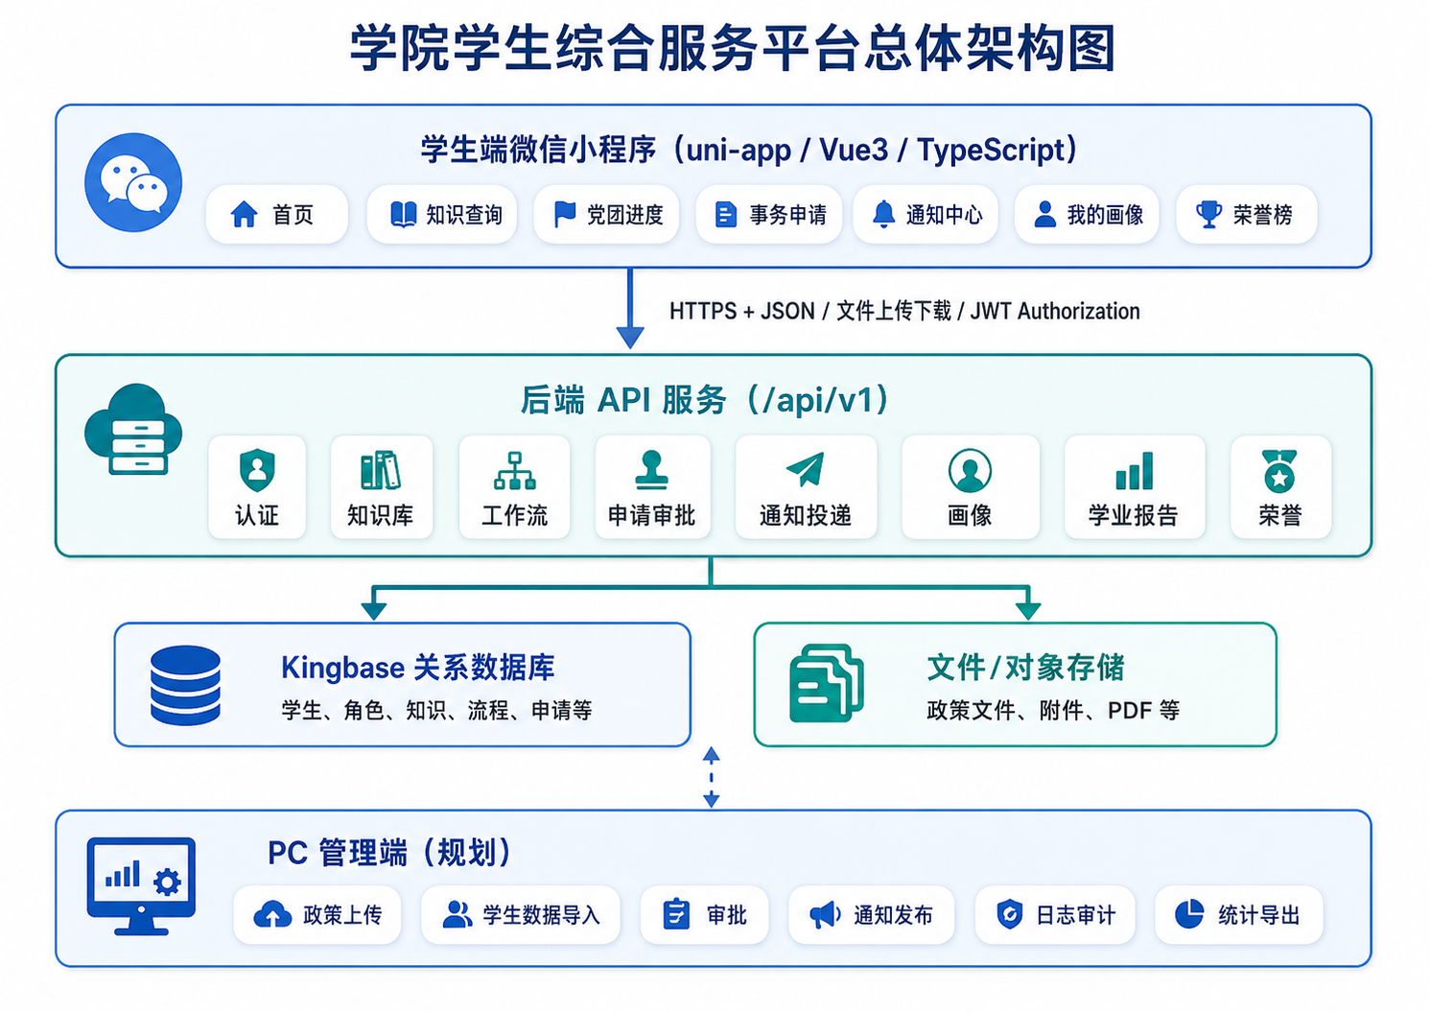
图 3-1 系统总体架构图
该结构将高频学生操作放在小程序端，将批量导入、权限审批、日志审计等复杂任务放在后端和 PC 管理端。学生端不直接访问数据库，也不直接处理敏感字段授权。

3.1.2 前端代码模块划分
目录/文件 | 职责 | 主要设计点
src/App.vue | 全局样式与应用启动 | 定义学院红主题、卡片/按钮/状态标签样式，支持暗色模式。
src/main.ts | 应用入口 | 创建 Vue 应用，挂载 Pinia 状态管理。
src/pages.json | 页面路由与 tabBar | 声明 13 个页面，底部导航为：首页、服务、消息、我的。
src/manifest.json | 小程序配置 | 应用名、版本、微信小程序 AppID、构建设置。
src/utils/request.ts | 网络请求统一封装 | API 基址、token、401 处理、GET/POST/PUT/PATCH/DELETE 与文件下载。
src/store/auth.ts | 登录状态管理 | 微信登录、获取当前用户、退出登录、token 状态同步。
src/api/*.ts | 业务接口层 | 按知识库、流程、申请、通知、画像、学业、荣誉划分 REST API 方法和 TypeScript 数据接口。
src/components/DynamicForm.vue | 动态表单组件 | 按后端 form_schema 渲染输入、日期、枚举、布尔等字段并完成必填校验。
src/components/InlineStateNotice.vue | 通用状态提示 | 用于首页、列表、学业等页面展示缓存、失败、弱结论、重试入口。
src/pages/** | 业务页面 | 实现首页仪表盘、知识查询、流程、申请、通知、画像、学业、荣誉和自测等界面。

3.1.3 分层与依赖关系
层次 | 包含模块 | 向下依赖 | 禁止事项
页面层 | pages/index、knowledge、workflow、request、notice、profile、academic、honor | 调用 api 层、store、components、utils | 不得硬编码后端地址；不得直接拼装 token；不得绕过统一错误处理。
组件层 | DynamicForm、InlineStateNotice | 接收 props，向页面 emit 事件 | 不得直接依赖具体业务页面；应保持可复用。
状态层 | store/auth.ts | 调用 auth API 与本地 storage | 不得存储未脱敏敏感字段。
接口层 | api/*.ts | 依赖 utils/request.ts | 不得处理复杂 UI 状态；只定义接口和数据类型。
工具层 | utils/request、navigation、error、uni-button | 依赖 uni-app 基础能力 | 不得包含具体业务规则。

3.1.4 主要接口契约
业务域 | 接口/方法 | 用途
认证 | POST /auth/wx-login；GET /auth/me | 微信登录、绑定学号、获取当前用户角色和基本信息。
知识库 | GET /knowledge/categories；GET /knowledge/search；POST /knowledge/ai-match；GET /knowledge/{id}；GET /knowledge/templates/{id}/download | 分类、关键词检索、AI 匹配、详情、模板下载。
党团流程 | GET /workflow/my；GET /workflow/{id} | 获取本人党团流程列表与节点详情。
理论自测 | GET /quiz/draw；POST /quiz/submit；GET /quiz/my/records | 抽题、提交答案、查看历史。
事务申请 | GET /requests/types；GET /requests/my；POST /requests；PATCH /requests/{id}；POST /requests/{id}/submit；POST /requests/{id}/withdraw；POST /requests/{id}/attachments；GET /workflow/proof-preview/{id} | 申请类型、我的申请、创建/保存/提交/撤回、附件上传、证明 PDF 预览。
通知 | GET /notices/inbox；GET /notices/{id}；POST /notices/read/{deliveryId} | 个人通知列表、通知详情、已读同步。
画像 | GET /profile/me；POST /profile/me/corrections；GET /profile/me/corrections；POST /profile/me/full-view-requests；POST /profile/me/facts | 个人画像查看、纠错、敏感字段查看申请、成长事实补录。
学业 | GET /report/academic-gap；POST /report/transcript-pdf | 学业缺口分析、成绩单 PDF 上传解析。
荣誉 | GET /honors/categories；GET /honors；GET /honors/{id} | 荣誉分类、公开荣誉列表、荣誉详情。

3.1.5 鉴权、异常与缓存设计
- 鉴权：utils/request.ts 从本地 storage 读取 sip.access_token，并在请求头中加入 Authorization: Bearer <token>；非 /auth/ 接口若无 token，触发会话清理并跳转个人中心。
- 会话失效：HTTP 401 或后端返回未授权时，统一清理 access_token 与 refresh_token，并通过 sip:auth-invalid 事件更新 auth store。
- API 基址：优先读取运行时 storage sip.api_base_url，其次读取构建环境变量，最后使用本地默认值，便于开发/联调/部署切换。
- 错误展示：业务页面使用 getErrorMessage 获取兜底错误信息，列表页和首页使用 InlineStateNotice 给出重试入口。
- 首页缓存：首页对通知、申请、流程三类数据按分区缓存，避免单个接口失败导致首页全部不可用。

3.2 用户界面设计

3.2.1 全局 UI 风格
界面采用学院红作为主色（#b70f24），辅以金色、蓝色、绿色、橙色作为状态和业务强调色。整体布局以移动端卡片式界面为主，使用圆角、浅阴影、状态标签和分组标题表达层级。
元素 | 设计说明
主色与导航栏 | 首页、党团列表、通知详情、个人中心等关键页面使用学院红导航栏，传达正式、严谨的学院服务属性。
卡片式布局 | 首页服务入口、通知、申请、流程、荣誉、学业模块均使用 card 结构，便于在手机端快速浏览。
状态标签 | 申请状态、节点状态、通知已读、学业警示等以 success/warning/error/info 样式区分。
动效与反馈 | 卡片进入时使用 fade-in-up 动画，按钮按下有压缩/阴影变化，适应小程序触摸反馈。
暗色模式 | App.vue 中通过 prefers-color-scheme: dark 覆盖背景、卡片和文本变量。
边界提示 | AI 匹配、学业分析、数据缓存失败等场景显示说明，避免用户误认为系统输出即正式结论。

3.2.2 页面结构与导航
入口 | 页面路径 | 主要内容 | 跳转关系
首页 | pages/index/index | 欢迎语、服务入口、待办统计、近期通知、流程/申请摘要。 | 跳转知识查询、党团进度、事务申请、通知详情、学业查看、荣誉榜、个人中心。
服务 | pages/request/index | 我的申请列表、状态筛选、发起申请入口。 | 进入发起申请或申请详情。
消息 | pages/notice/index | 通知列表、全部/未读/已读筛选、分页加载。 | 进入通知详情并同步已读状态。
我的 | pages/profile/index | 微信登录/学号绑定、个人画像、纠错、补录、敏感字段查看申请。 | 登录后刷新全局用户信息；退出后回到未登录状态。
知识查询 | pages/knowledge/index | 分类筛选、关键词搜索、AI 匹配、政策详情、模板下载。 | 详情弹层/来源链接/模板下载。
党团进度 | pages/workflow/index/detail | 流程列表、节点进度、当前阶段、下一动作。 | 进入详情；可跳转理论自测。
理论自测 | pages/workflow/quiz | 选择题目主题和数量、答题、提交、结果与历史。 | 从党团进度页进入。
学业查看 | pages/academic/index | 培养方案比对、缺口学分、建议课程、成绩单上传解析。 | 从首页入口进入。
荣誉榜 | pages/honor/index | 荣誉分类、年份/级别筛选、详情弹层、分享。 | 从首页入口进入。

3.2.3 主要界面跳转顺序
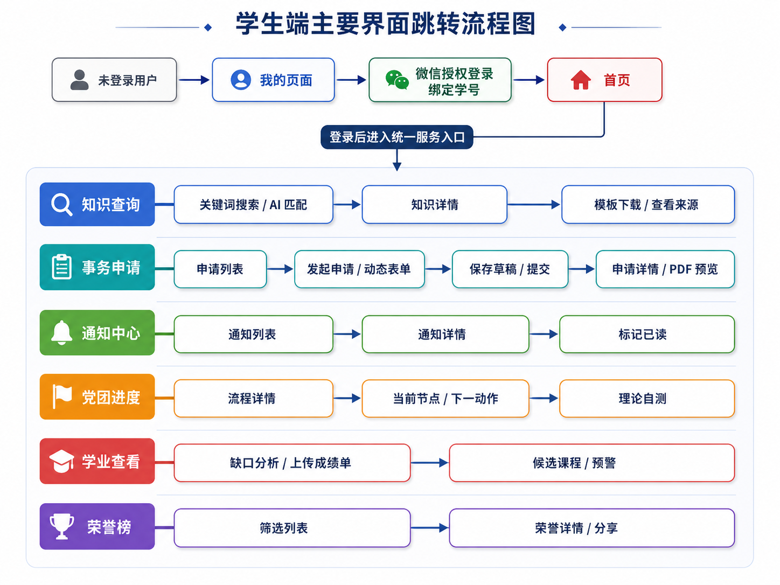
图 3-2 学生端主要界面跳转流程图

3.2.4 典型页面原型说明
页面 | 核心区域 | 关键交互/状态
首页 | 顶部欢迎区、服务入口宫格、待办统计、近期通知、流程与申请摘要。 | 支持下拉刷新；局部接口失败时保留缓存并提示重试。
知识查询 | 搜索框、分类/标签筛选、搜索结果、AI 匹配结果、知识详情弹层。 | AI 结果必须展示来源、分数、是否需要人工咨询和免责声明。
发起申请 | 类型选择、标题/摘要、动态表单、附件上传、提交确认弹窗。 | 支持草稿、驳回后编辑、必填字段校验、附件必传校验。
申请详情 | 状态叙事、表单字段、附件、审批流水、底部操作区。 | 符合条件时可撤回；证明类通过后可预览 PDF。
个人画像 | 登录区、基础信息、成长事实统计、纠错/补录/查看敏感字段申请。 | 未登录时提示绑定；敏感字段默认脱敏；补录功能若后端未开放则弱化提示。
学业查看 | 弱结论提示、总学分与模块缺口、建议课程、成绩单上传结果。 | 上传成绩单后展示解析候选课程和数据告警，不写入正式记录时提示 review_required。

3.3 用例设计

3.3.1 参与者
参与者 | 说明 | 对应权限/边界
普通学生 | 全院在校生，本系统主要终端用户。 | 查看本人数据、提交申请、查看通知、查询知识库、查看党团进度、上传成绩单、发起纠错和补录。
班团骨干 | 团支书、班长等协助学院事务的学生干部。 | 可在管理端拥有部分维护或对接权限；学生端仍按本人视角展示。
管理老师 | 辅导员、班主任、团委老师等。 | PC 管理端进行数据上传、维护、审批、通知发布、查看统计和处理纠错/敏感字段申请。
学院领导 | 主管领导或学院管理者。 | 拥有高层查看权限，关注平台运行、数据问题和统计情况。
后端服务 | 认证、业务规则、审批、脱敏、文件、报告生成等服务。 | 向小程序提供 REST API；实施权限控制和数据一致性约束。
外部系统/资料源 | 微信登录、学院政策文件、学校官方通知、导入的 Excel/PDF/Word 文件。 | 作为身份、知识、通知和数据导入来源；当前不直接对接微人大。

3.3.2 用例总览
用例编号 | 用例名称 | 主参与者 | 优先级 | 实现状态/代码依据
UC-01 | 微信登录与学号绑定 | 普通学生 | P0 | auth.ts、profile/index.vue、/auth/wx-login。
UC-02 | 首页服务聚合与待办查看 | 普通学生 | P0 | index/index.vue，聚合通知、申请、党团流程。
UC-03 | 知识库检索与 AI 匹配 | 普通学生 | P0 | knowledge/index.vue、api/knowledge.ts。
UC-04 | 党团流程进度查看 | 普通学生 | P0 | workflow/index/detail.vue、api/workflow.ts。
UC-05 | 理论自测 | 普通学生 | P1 | workflow/quiz.vue、/quiz/draw、/quiz/submit。
UC-06 | 事务申请创建与提交 | 普通学生 | P0 | request/create.vue、DynamicForm、api/workflow.ts。
UC-07 | 申请详情、撤回与证明预览 | 普通学生 | P0 | request/detail.vue、previewProof、withdrawRequest。
UC-08 | 通知查看与已读同步 | 普通学生 | P0 | notice/index/detail.vue、api/notice.ts。
UC-09 | 个人画像查看、纠错与补录 | 普通学生 | P1 | profile/index.vue、api/profile.ts。
UC-10 | 学业缺口查看与成绩单上传 | 普通学生 | P2 | academic/index.vue、api/report.ts。
UC-11 | 荣誉榜浏览与详情查看 | 普通学生 | P1 | honor/index.vue、api/honor.ts。

3.3.3 重点用例详细设计
用例 | 触发条件 | 基本流程 | 异常/备选流程 | 后置条件
UC-01 微信登录与学号绑定 | 学生打开“我的”页面，输入学号并发起微信登录。 | 前端调用 uni.login 获取 code；auth store 调用 /auth/wx-login；成功后保存 access_token 和 refresh_token，并写入 user。 | code 失效、学号未匹配或后端拒绝绑定时提示失败；后续接口 401 时统一清理会话。 | 学生获得登录态，首页和各模块可获取本人数据。
UC-03 知识库检索与 AI 匹配 | 学生输入关键词或选择分类/标签。 | 调用 /knowledge/search 返回条目列表；点击条目调用 /knowledge/{id}；点击 AI 匹配调用 /knowledge/ai-match 返回候选条目、来源和免责声明。 | 查询为空时展示空态；AI 匹配若 manual_consult_required 为真，提示联系老师。 | 学生获得来源明确的政策答案或模板下载链接。
UC-06 事务申请创建与提交 | 学生从服务页点击发起申请，选择申请类型。 | 加载 /requests/types；按 RequestType.form_schema 渲染 DynamicForm；保存时 POST /requests 或 PATCH /requests/{id}；附件通过 /requests/{id}/attachments 上传；提交调用 /requests/{id}/submit。 | 表单必填项缺失、附件必传未上传、网络异常时阻止提交并提示。 | 申请进入 SUBMITTED/IN_REVIEW 等状态，生成审批流水。
UC-07 申请撤回与证明预览 | 学生进入申请详情。 | GET /requests/{id} 展示表单、附件、审批记录；符合 allow_withdraw 和时限时调用 withdraw；证明类申请通过后调用 /workflow/proof-preview/{id} 下载临时 PDF 并打开。 | 非证明类、未通过或不满足预览条件时隐藏/禁用预览；撤回失败保留原状态。 | 学生可以追踪处理结果，证明类获得预览文件。
UC-09 画像纠错与敏感查看申请 | 学生发现基础信息或成长事实不准确，或需要查看被脱敏字段。 | 提交 /profile/me/corrections 或 /profile/me/full-view-requests；页面展示 correction/full-view request 的状态。 | 后端未开放成长补录时 optionalRequest 返回 null，页面提示“当前版本暂未开放成长补录”。 | 老师在管理端处理后，学生端刷新看到状态和结果。
UC-10 学业缺口查看与成绩单上传 | 学生进入学业查看页。 | GET /report/academic-gap 获取培养方案模块、已修学分、缺口和建议课程；上传 PDF 时调用 /report/transcript-pdf。 | 解析失败或 review_required 为真时展示 data_warnings；始终显示弱结论免责声明。 | 学生获得辅助性的学业模块缺口提示。

3.3.4 事务申请状态流转
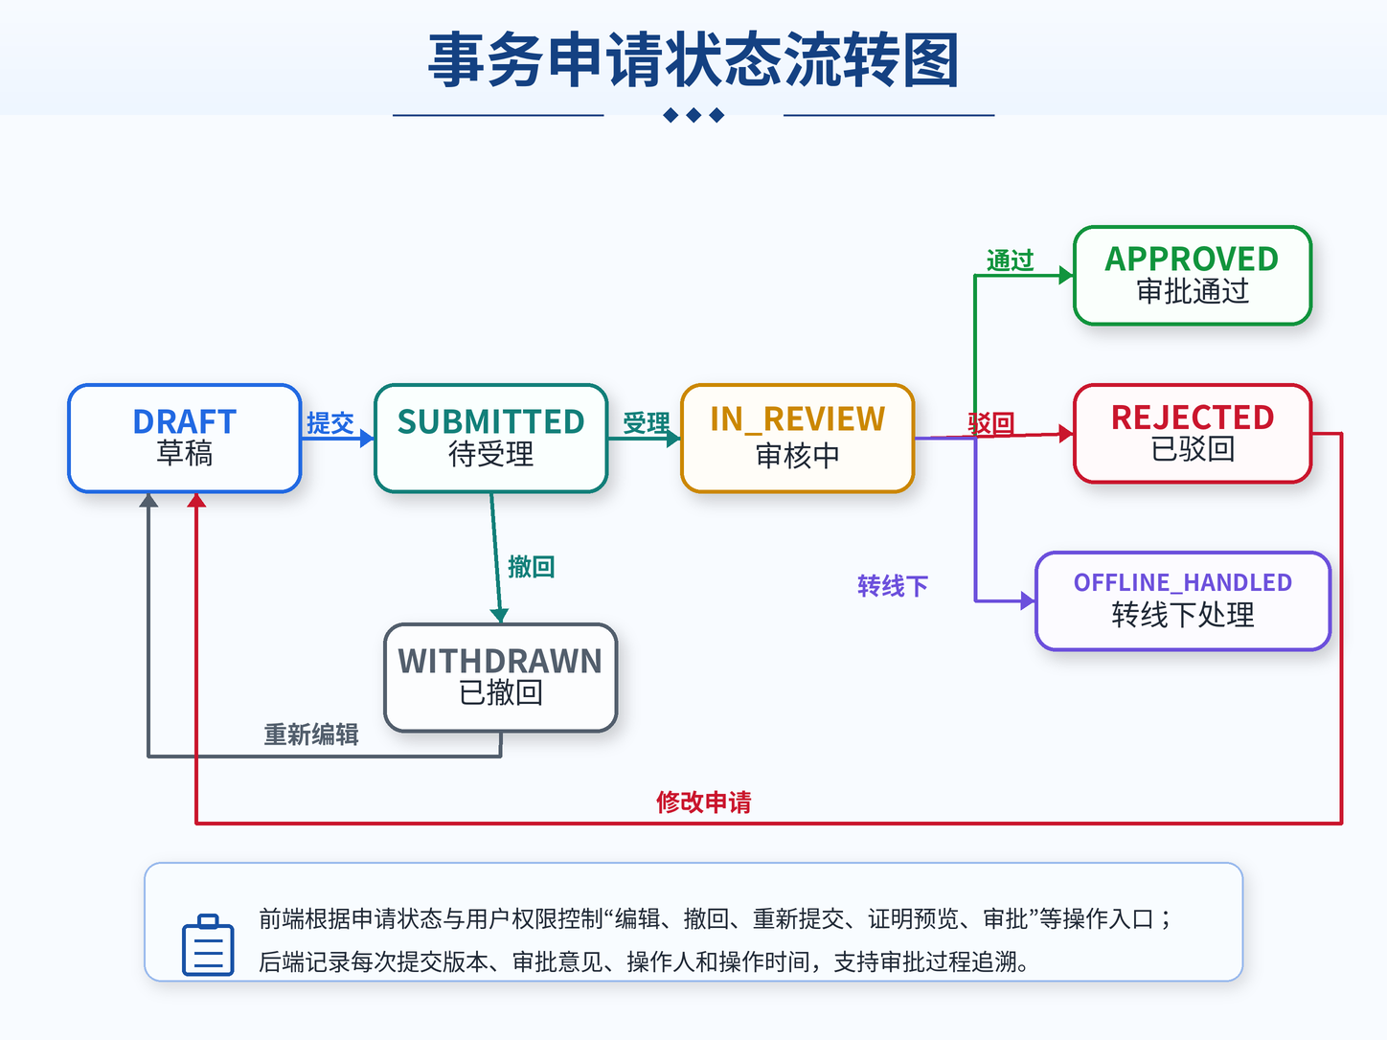
图 3-3 事务申请状态流转图
状态名称与操作名称在 api/workflow.ts 中以 REQUEST_STATUS_LABELS、REQUEST_ACTION_LABELS 统一维护；页面通过状态判断编辑、撤回和证明预览按钮是否可见。

3.4 类设计

3.4.1 设计类分层
类/模块类型 | 代表对象 | 职责
边界类（Boundary） | 各 pages/*.vue 页面、DynamicForm、InlineStateNotice | 负责界面渲染、用户输入、页面跳转、局部状态提示。
控制类（Control） | auth store、utils/request、api/*.ts 方法、页面内 load/reload/submit 函数 | 负责业务流程控制、接口调用、鉴权处理、表单校验和状态流转。
实体类（Entity） | TypeScript interface：UserInfo、KnowledgeEntry、RequestDetail、StudentWorkflow、ProfileSelfView 等 | 承载领域数据结构，与后端 JSON 契约保持一致。

3.4.2 核心边界类/组件
类/组件 | 主要属性/状态 | 主要方法/事件 | 说明
HomePage（pages/index/index.vue） | recentNotices、workflows、requests、sectionMeta、displayName | loadDashboard、refreshSection、openNotice、goTo | 首页聚合模块，支持分区缓存与下拉刷新。
KnowledgePage | query、categories、results、aiResult、selected | onSearch、onAiMatch、onDetail、openTemplate、openSource | 知识搜索、AI 匹配和模板下载入口。
RequestCreatePage | types、activeType、formData、attachments、draftId、formErrors | loadTypes、validateForm、persistDraft、onUploadAttachment、onSubmit | 申请创建/编辑页面，组合 DynamicForm。
RequestDetailPage | detail、requestId、withdrawing、previewing | loadDetail、onEdit、onPreviewProof、onWithdraw | 申请详情、审批流水、撤回、证明预览。
ProfilePage | profile、corrections、factSubmissions、fullViewRequests、studentNoForBinding | onWxLogin、loadAll、onSubmitAppeal、onSubmitFullView、onSubmitGrowth、onLogout | 登录、画像、纠错、补录、敏感查看申请。
DynamicForm | schema、modelValue、errors | validate、update、onInput、onDateChange、onEnumChange | 根据 JSON Schema 渲染动态表单，向父页面回传数据。
InlineStateNotice | type、title、description、actions | retry、secondary action emit | 统一处理错误、缓存、弱结论等状态说明。

3.4.3 核心控制类/服务
服务/模块 | 公开方法 | 设计职责
AuthStore | wxLogin、fetchMe、logout | 维护 user、tokenPresent、isLoggedIn；监听 auth-invalid 事件；对接微信登录。
RequestClient（utils/request.ts） | getApiBaseUrl、setApiBaseUrl、getToken、setToken、request、get、post、put、download | 统一构造 URL、Header、错误提示、401 处理、文件下载。
KnowledgeApi | listKnowledgeCategories、searchKnowledge、getEntryDetail、aiMatchKnowledge、getTemplateDownloadLink | 知识库检索与模板下载接口。
Workflow/RequestApi | getMyWorkflows、getWorkflowDetail、listRequestTypes、createRequest、updateRequest、submitRequest、withdrawRequest、uploadRequestAttachment、previewProof | 党团流程、事务申请和证明预览接口。
ProfileApi | getMyProfile、submitCorrection、getMyCorrections、submitMyFullViewRequest、submitMyFact | 个人画像、纠错、敏感字段查看和成长补录接口。
ReportApi | getMyAcademicGap、uploadTranscriptPdf | 学业缺口报告与成绩单 PDF 上传。
NoticeApi | getMyNotices、getNoticeDetail、markRead | 个人通知收件箱与已读同步。
HonorApi | listHonorCategories、listPublicHonors、getHonorDetail | 公开荣誉分类、列表和详情。

3.4.4 核心实体类
实体类/接口 | 关键字段 | 说明
UserInfo / RoleInfo | id、display_name、student_no、roles(code, scope_code) | 登录用户及其角色信息。
ProfileStudent | student_no、full_name、grade_code、major_code、class_code、political_status、enrollment_status | 学生基础画像。
ProfileFactStudentView | fact_type、title、role_in_activity、hours、rank_label、approval_status | 科研竞赛、实践、志愿、干部经历等成长事实。
KnowledgeEntry / Detail | title、summary、category_code、tags、source、templates、ambiguity_flag | 知识库条目、来源和模板。
StudentWorkflow / Node | template_name、status、current_node_name、next_action_hint、nodes[].due_date | 党团流程实例及节点。
RequestType | code、name、category、form_schema、attachment_required、allow_withdraw、approver_roles | 事务申请类型与动态表单定义。
RequestDetail | request_no、type_code、status、form_data、approval_records、attachments、revision | 申请详情和审批历史。
NoticeDetail | title、body_md、source_type、channels、target_rule、tags、published_at | 通知详情。
AcademicGapResult | student_no、plan_name、modules、suggested_courses、disclaimer、data_warnings | 学业缺口报告。
HonorRecordDetail | title、level、awarded_by、recipients、story_md、consent_flag、view_count | 荣誉展示详情。
QuizQuestionStudent / QuizSubmitResult | qtype、stem、options_json、answer、score、items | 理论自测题目与提交结果。

3.4.5 典型方法活动设计
方法 | 活动步骤
request<T>() | 检查是否需要鉴权 → 构造 API URL → 调用 uni.request → 401 时清理会话并跳转 → code=0 返回 data → 其他情况 Toast 并 reject。
RequestCreatePage.onSubmit() | 校验动态表单 → 校验附件 → 展示提交确认 → 保存/更新草稿 → 调用 submitRequest → 跳转申请详情。
KnowledgePage.onAiMatch() | 检查输入 → loading=true → POST /knowledge/ai-match → 展示候选条目、来源与免责声明 → 错误时 Toast。
AcademicPage.onUploadTranscriptPdf() | 选择 PDF 文件 → 调用 uploadTranscriptPdf → 展示解析课程、review_required 和 data_warnings → 重新加载学业缺口。
ProfilePage.loadAll() | 并行加载 profile、corrections、fact submissions、full-view requests → 部分接口失败时降级展示 → 更新页面状态。

3.5 数据设计

3.5.1 数据库设计原则
- 以 Kingbase 关系数据库为主存储，业务对象按学生、用户角色、知识、流程、申请、通知、画像、学业、荣誉、自测等领域建表。
- 所有核心业务表包含 id、created_at、updated_at 字段；涉及审批和敏感访问的表保留处理人、处理时间和处理意见。
- 状态字段使用枚举或受控字典，前端展示标签与后端枚举保持一致。
- 学生个人敏感信息与公开信息分级管理，学生端默认只获取本人视图或脱敏视图。
- 文件不直接存入数据库大字段，数据库记录 object_key、filename、mime_type、file_size、上传人等元数据。

3.5.2 主要数据表设计
数据域 | 建议表 | 关键字段/说明
用户与权限 | users、roles、user_roles、operation_logs | 微信 openid/unionid、显示名、角色 code、作用域 scope_code；所有管理员操作写入日志。
学生基础数据 | students | student_no、full_name、gender、grade_code、major_code、class_code、political_status、enrollment_status、敏感字段密文。
学生画像 | profile_facts、profile_corrections、profile_full_view_requests | 成长事实、学生纠错、敏感字段查看申请；包含 approval_status/status 和处理意见。
知识库 | knowledge_categories、knowledge_entries、knowledge_tags、knowledge_entry_tags、policy_sources、knowledge_templates | 政策条目、分类、标签、来源、版本、模板文件，支持 ambiguity_flag 和 manual_consult_hint。
党团流程 | workflow_templates、workflow_template_nodes、student_workflows、student_workflow_nodes | 固定流程模板、节点顺序、学生流程实例、节点状态、due_date、evidence。
事务申请 | request_types、requests、request_approval_records、request_attachments | 申请类型、动态表单 schema、申请数据、状态、审批流水、附件元数据。
通知 | notices、notice_tags、notice_deliveries | 通知正文、来源、渠道、目标规则、投递记录、read_at。
学业 | academic_plans、academic_plan_modules、student_course_records、transcript_uploads、course_catalog | 培养方案、模块要求、学生课程记录、成绩单上传解析结果、课程目录。
荣誉 | honor_categories、honor_records、honor_recipients | 荣誉分类、标题、级别、授予单位、展示状态、获奖人快照、集体/个人标识。
理论自测 | quiz_questions、quiz_records | 题目主题、题型、选项、正确答案、解释、学生作答和成绩。

3.5.3 关键表字段示例
表名 | 字段 | 类型/约束 | 说明
students | student_no | varchar(32), unique, not null | 学号，学生绑定和外部导入的主匹配字段。
students | full_name | varchar(64), not null | 姓名。
students | id_card_cipher | text, nullable | 身份证号密文存储，学生端不直接返回。
knowledge_entries | slug/title/body_md/status/version_label | varchar/text/enum | 知识条目唯一标识、标题、正文、状态和版本。
request_types | form_schema | json/jsonb | 动态表单字段定义，前端 DynamicForm 读取。
requests | status/revision/form_data | enum/int/json | 申请状态、版本号、表单数据。
request_approval_records | action/status_before/status_after/operator_id/comment | enum/varchar/int/text | 审批流水和状态变更记录。
student_workflow_nodes | status/due_date/completed_at/evidence | enum/date/timestamp/text | 学生党团流程节点进度。
notice_deliveries | notice_id/student_id/read_at/delivery_channel | fk/fk/timestamp/enum | 通知投递到学生后的已读状态。
transcript_uploads | parsed_courses/data_warnings/review_required | json/text[]/bool | 成绩单解析候选结果和需要人工复核标识。
operation_logs | operator_id/action/resource_type/resource_id/ip/user_agent/created_at | fk/varchar/varchar/bigint/varchar/text/timestamp | 管理员操作审计。

3.5.4 数据安全与一致性设计
- 敏感字段加密：身份证号、生源地、户籍地、导师、休学/延毕记录等在数据库中加密或分表隔离，接口默认返回脱敏标识而非明文。
- 角色授权：用户角色和 scope_code 决定可访问的数据范围，学生端仅取本人数据；管理员和班团骨干权限在管理端由后端校验。
- 审批一致性：requests.revision 与 approval_records.revision 共同记录每轮提交/重提，便于驳回后保留原表单和重新提交。
- 通知投递：notices 存放通知模板，notice_deliveries 存放学生维度投递和 read_at，避免全量扫描判断未读。
- 文件元数据：附件、模板、政策源文件均记录文件名、大小、MIME 类型、object_key 和上传者，实际文件由文件存储系统维护。
- 审计追溯：管理员上传、审批、撤回、重批、导出、敏感字段查看等操作写入 operation_logs。

3.6 部署设计

3.6.1 部署结构
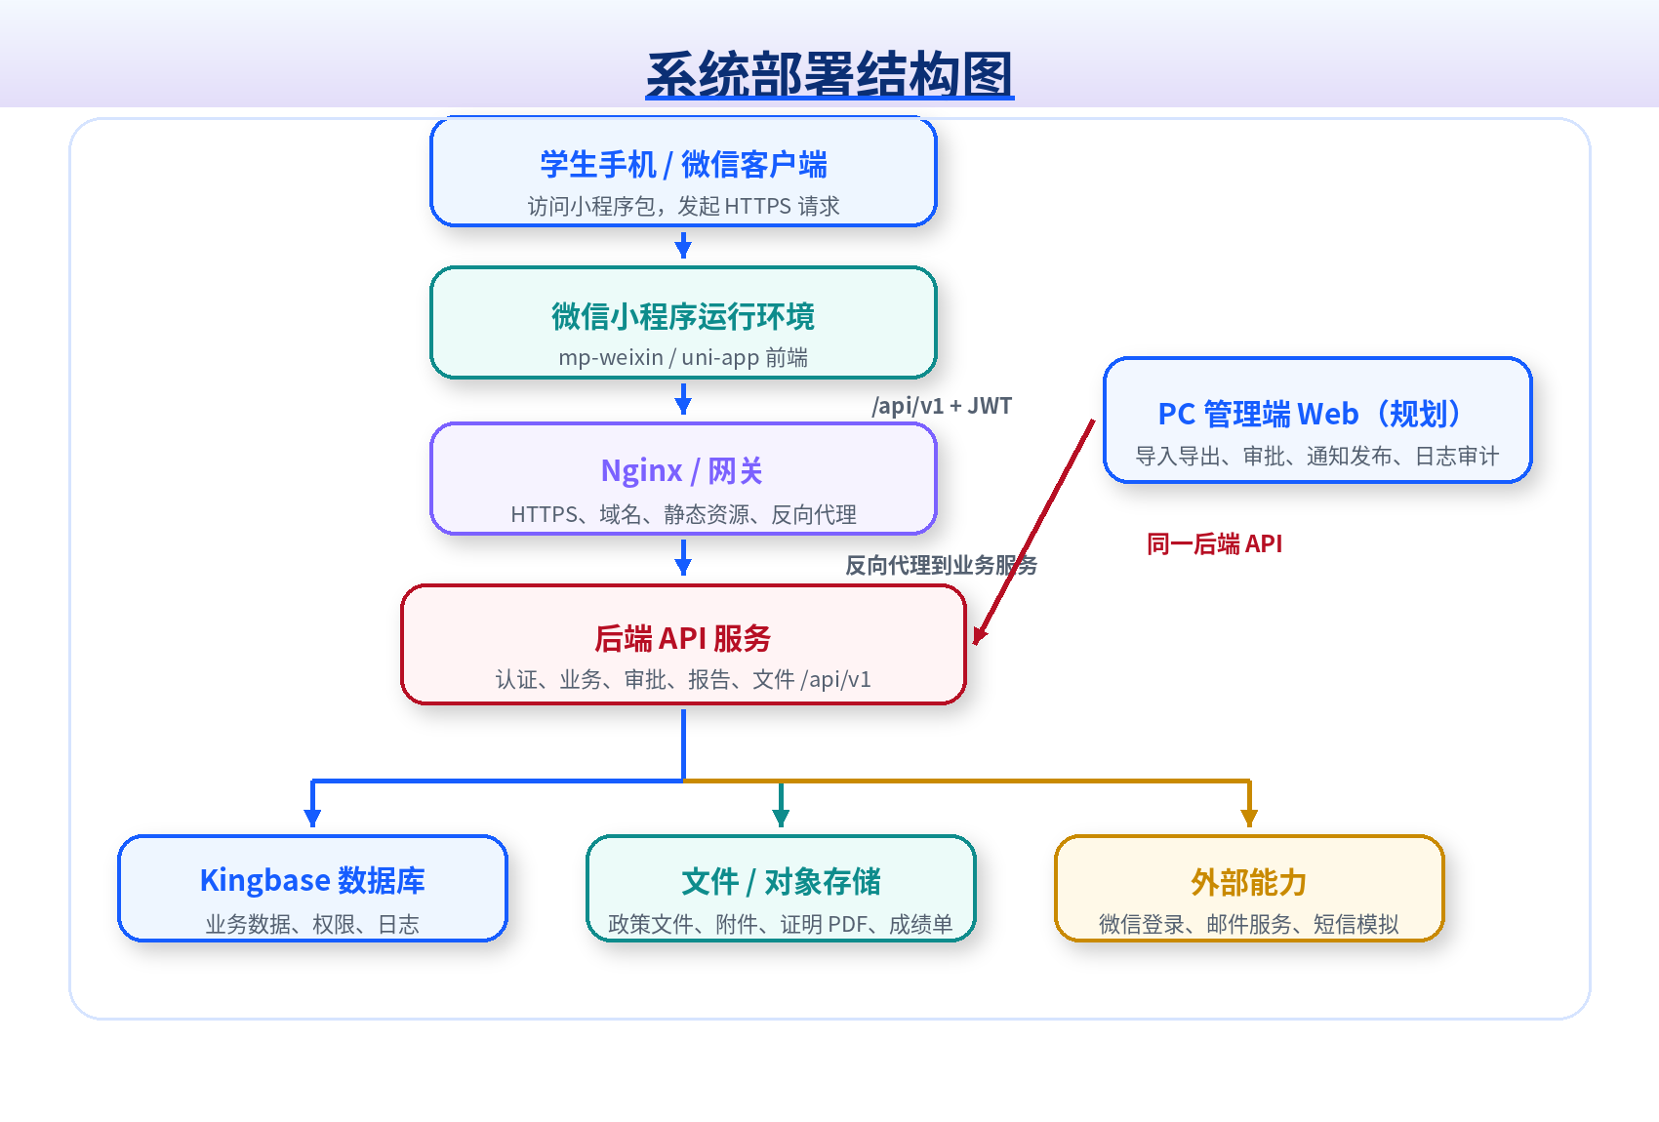
图 3-4 系统部署结构图

3.6.2 环境与配置
环境 | 用途 | 配置要点
本地开发环境 | 开发者本地运行和接口调试。 | 默认 API 基址 http://127.0.0.1:8080/api/v1；可使用 pnpm dev:h5 临时预览或 pnpm dev:mp-weixin 运行小程序模式。
联调/测试环境 | 小程序与后端联调、验收演示。 | 通过 VITE_MINIAPP_API_BASE_URL 或 sip.api_base_url 指向测试服务器；微信开发者工具导入 dist/build/mp-weixin。
生产/课程展示环境 | 部署可演示版本。 | 使用 HTTPS 域名；关闭本地调试地址；后端连接 Kingbase；文件上传和下载路径可访问；保留操作日志。

3.6.3 构建与发布流程
- 安装依赖：pnpm install。
- 配置 API 基址：设置 VITE_MINIAPP_API_BASE_URL，或在微信开发者工具本地写入 sip.api_base_url。
- 构建小程序：pnpm build:mp-weixin。
- 导入微信开发者工具：导入 miniapp/dist/build/mp-weixin 或导入根目录并使用 project.config.json 指向构建产物。
- 联调检查：登录、首页、知识搜索、申请创建、通知已读、画像、学业、荣誉等主流程逐项验证。
- 发布前检查：确认后端 HTTPS、域名白名单、文件上传限制、敏感字段脱敏、操作日志和错误兜底。

3.6.4 容量、可靠性与扩展
方面 | 设计说明
容量 | 学院级 1000–1200 人规模，列表接口采用 page/size 分页；首页分区缓存减少重复请求。
可靠性 | 学生端对首页局部失败做降级展示；后端应保证数据库事务、文件元数据与对象存储一致。
安全性 | 接口必须使用 HTTPS；token 失效统一跳转；敏感字段不下发明文；管理端高危操作写日志。
可观测性 | 后端记录接口错误、审批操作、文件上传、AI 匹配和敏感查看申请，便于问题追溯。
可扩展性 | 新增服务类型只需在 request_types 中配置 form_schema，前端 DynamicForm 可动态渲染；新增业务域可沿 api/pages/components 分层接入。
后续扩展 | PC 管理端、政策文件批量导入、邮件/微信模板消息、短信真实通道、AI 纠错与知识库更新审核可作为后续迭代。

附：当前代码实现与需求对应关系
需求/模块 | 代码实现位置 | 说明
智能问答与知识政策库 | src/pages/knowledge/index.vue；src/api/knowledge.ts | 已实现分类、搜索、AI 匹配、详情、模板下载入口。
党团事务流程管理 | src/pages/workflow/index.vue；src/pages/workflow/detail.vue；src/api/workflow.ts | 已实现本人流程列表、节点详情、进度展示。
理论自测 | src/pages/workflow/quiz.vue | 已实现抽题、答题、提交、结果和历史。
事务申请/审批学生端 | src/pages/request/index.vue；create.vue；detail.vue；DynamicForm.vue | 已实现我的申请、发起/保存/提交、附件上传、审批流水展示、撤回、证明预览入口。
信息通知 | src/pages/notice/index.vue；detail.vue；src/api/notice.ts | 已实现通知收件箱、筛选、详情、已读同步。
学生画像 | src/pages/profile/index.vue；src/api/profile.ts | 已实现登录绑定、画像查看、纠错、敏感查看申请、成长事实补录接口适配。
学业情况分析与预警 | src/pages/academic/index.vue；src/api/report.ts | 已实现学业缺口查看、建议课程、成绩单 PDF 上传与弱结论提示。
奖励荣誉展示 | src/pages/honor/index.vue；src/api/honor.ts | 已实现分类、年份、级别筛选和荣誉详情。
全局鉴权与异常处理 | src/utils/request.ts；src/store/auth.ts | 已实现 token 保存、鉴权 Header、401 会话清理、登录态维护。

结语
本文档已经按照软件设计规格说明书模板补全了项目的设计内容。由于当前提交代码主要是学生端小程序，本文对后端和管理端的设计采用了接口契约、数据表和部署结构的方式进行约束；后续若补充后端或 PC 管理端代码，应继续更新 3.1、3.4、3.5 和 3.6 中的接口、类和部署细节。

